Historique des modifications
Pour tous les fichiers sensibles (écritures, et toutes les pièces - devis, commandes, factures, etc), Gestan enregistre systématiquement les modifications effectuées sur les enregistrements.
Cet enregistrement d'historiques a été ajouté à Gestan suivant les directives de l'article 88 de la loi de finances n°2015-1785 entrée en vigueur le 01/01/2018.

Liste des historiques
Accès : Outils → Administration → Historiques
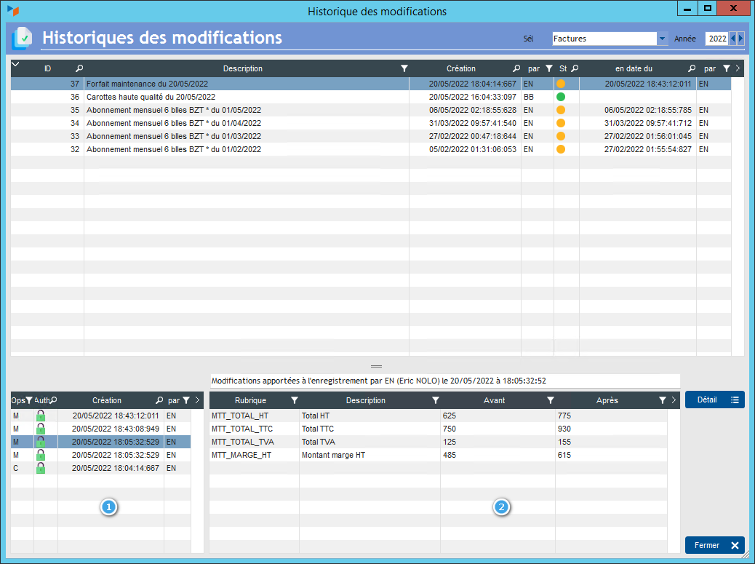
La combo Sél permet de sélectionner le fichier pour lequel on veut afficher le suivi des modifications.
Les créations sont enregistrées (C), ainsi que les modifications (M) et les suppressions (S).
Ici, la facture 37 a subi 4 modifications successives (M) après sa création (C), apparaissant dans la zone 1.
Un clic sur une date-heure de modification de cette zone en affiche le détail dans la zone 2, rubrique par rubrique : ici les montants ont été modifiés.
Le bouton Détail permet d'afficher les lignes de la pièces (ce bouton n'est pas affiché pour les écritures).

Liste des historiques (détails)
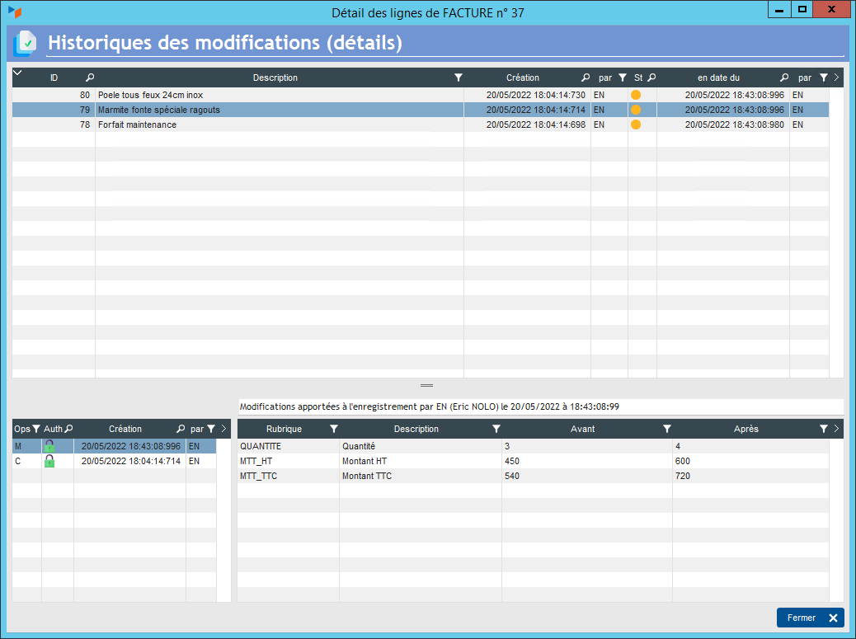
Ici, nous voyons que la ligne 79 de la facture 37 a subi une modification (M) depuis sa création (C) : la quantité de l'article est passée de 3 à 4, modifiant les montants en conséquence.

Astuces
Il n'est pas possible de détruire ce fichier.
Toutefois, pour les entreprises apportant de nombreuses modifications à des pièces pouvant comporter des images, il peut devenir rapidement trop volumineux.
Le programme de minification de la base permet éventuellement de supprimer les images archivées au titre des modifications, ce qui peut réduire la taille du fichier très significativement.


Autres articles “Admin”
Audit des données
Benchmark lectures
Compte client
Extensions Gestan
Historique des modifications
Impression d'étiquettes
Installation de Gestan V15
Journal des événements de l'application
Licence des extensions
Licence Entreprise
Licences Gestan gratuites
Messages désactivables
Migrer son ERP actuel vers Gestan
Multilinguisme
Ordinateurs du réseau
Sessions
Transfert de licence

